千诀超级马丁使用教程
说在前头：
马丁策略的逻辑结构是一个全世界都统一的认知。核心就是逆势加仓。
只要满足这一点都可以认为是马丁策略，就都具有马丁策略的特点，收益非常高，风险特别大。
马丁的基本原理：开仓后行情走反，达到一定点数后进行加仓，一般手数会翻倍，这样整体订单的综合成本会被拉低，行情反转后很快就能整体盈利出场。一般行情下胜率会非常高，收益非常大，但遇到单边大行情时，风险非常大。
所以说，马丁是一个双刃剑，真的提现了那句话：富贵险中求。

无论做多少优化设计，都不能百分比规避风险。所以使用马丁首先要清楚马丁策略的原理和特点，谨慎使用。
本EA里面融合了多数马丁策略会用到的功能，以及加了一些优化设计，合理利用可以使策略更好的发挥效果。

本EA只是工具，执行逻辑清晰，所以使用者要自行按照自己的习惯使用，产生的后果使用者自行承担。

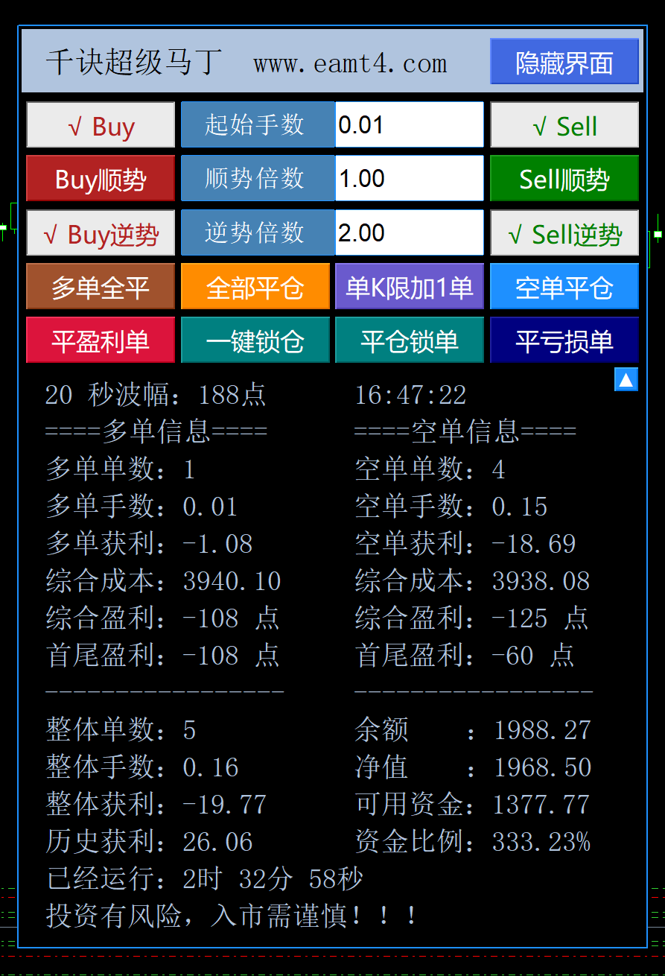

图表上的面板方便使用，对策略执行数据也能快速掌握。
（由于MT5的图表事件响应机制问题，MT5面板的灵敏度偏低，MT5历史回测时面板直接不可使用）
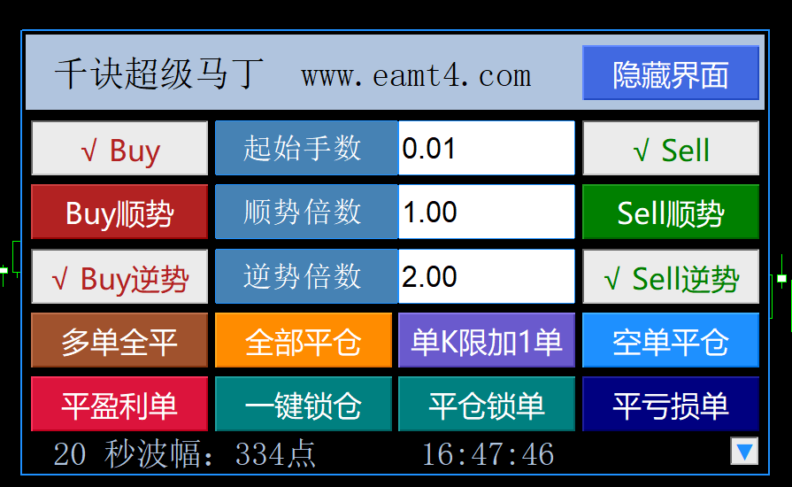
本面板可以缩小，也可以在图表随意拖拽，方便使用。
按照按钮名字可以清晰的理解其含义。
按钮Buy：按钮点下去，变成白色，代表做多单开关打开。
按钮Buy顺势：按钮点下去，变成白色，代表多单顺势加仓开启
按钮Buy顺势：按钮点下去，变成白色，代表多单逆势加仓开启
空单按钮同多单。
起始手数：鼠标点击白色输入框，输入第一单的手数，点回车键确认即可。
顺势倍数：顺势加仓手数倍数，同上。
逆势倍数：逆势加仓手数倍数，同上。
单K限加1单：选择后，一根K线只能加仓一次。
平盈利单：把持仓中所有盈利的单子全部平掉。
平亏损单：把持仓中所有亏损的单子全部平掉。
一键锁仓：点击后多空按照同等手数进行锁仓，EA停止加仓、平仓操作，等待扔工干预。
平仓锁单：把锁仓的订单平掉。
平仓按钮：点击后快速平掉相应订单。
点击按钮平仓时：
MT5多个订单可以同时批量平仓。
MT4的订单执行函数全部为“同步函数”，所以订单只能一单一单执行，订单多时整体平完的时间会长一些，正常现象，不可优化。
本EA策略执行中的盈利平仓是通过止盈/止损线来执行，达到同步平仓效果。
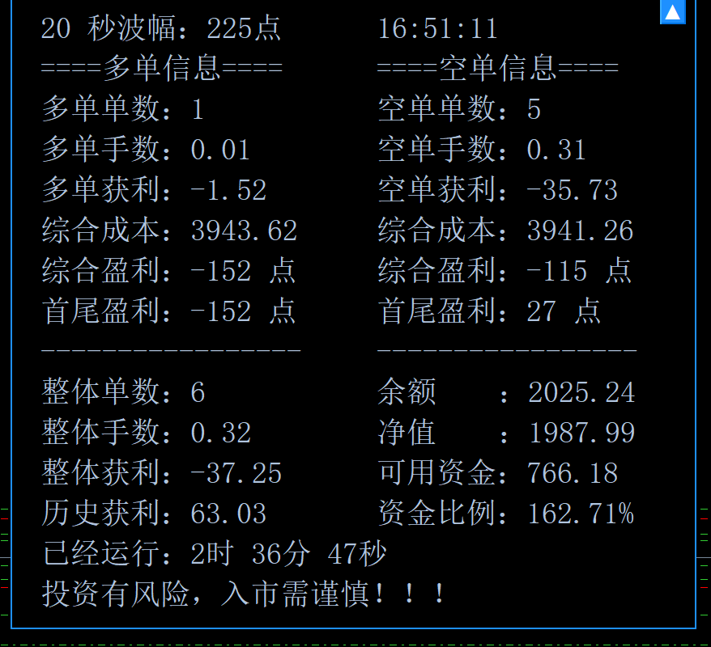
策略执行中相关信息的展示。
综合成本：单方向订单计算后的综合成本价格，行情越过这个价格开始盈利。
资金比例：为预付款比例，该数值以百分比表示，是净值和已用保证金的比值。该值关联爆仓比例。如平台设置的保持比例为150%，当预付款比例低于150%是便会强制平仓（爆仓）。
爆仓：
有些人跑马丁EA时，爆仓后，发现资金还剩余很多，认为是程序出了问题，而不是爆仓。
很多人会认为爆仓就是本金全没了，其实不是。
比如本金10000，杠杆100，下了3手，占用保证金3000，这时预付款比例就是333%。
若爆仓比例是150%，3000*1.5 =4500净值小于等于4500时就会爆仓，也就是爆仓后剩余资金4500。
由此可值知，手数越大爆仓若容易，爆仓后剩余的资金越多。

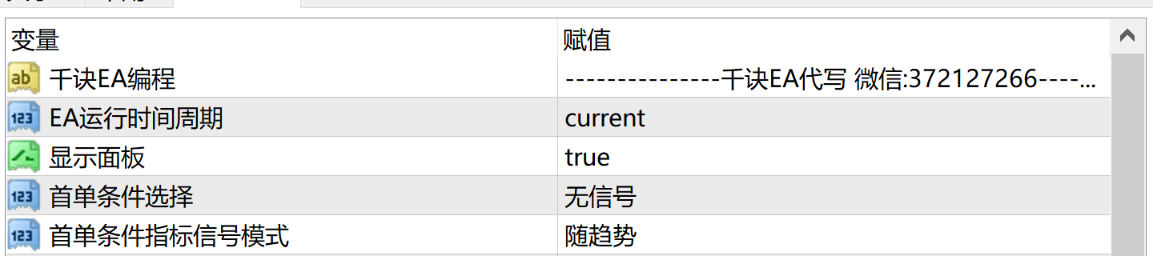
注释：参数里的选择类型中：true ：是 false：否。

EA运行时间周期：下方如果选择使用指标时，指标所使用的时间周期。
current为当前图表周期，切换图表周期后跟随切换。
当周期选择了一个确定周期如M5,则指标锁定这个周期，不会受图表周期影响。
显示面板：是否显示图表上的面板。
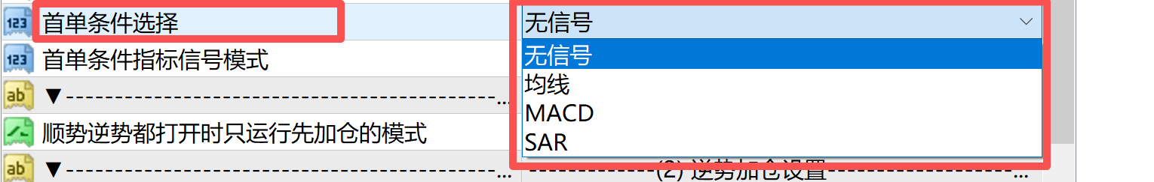
首单条件选择：订单的第一单如何开单？可以选择。
无信号： 没单时就开单，普通马丁方式。
均线 ： 双均线判断趋势。 （多头是开多，空头开空）
MACD ：macd快慢线判断趋势。（同上）
SAR ： sar指标判断趋势。 （同上）
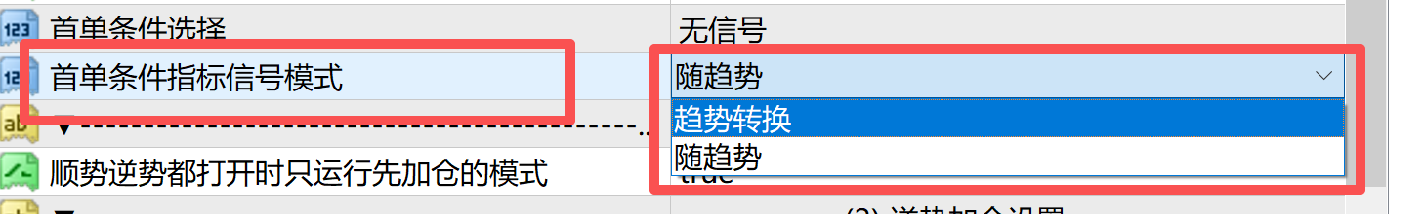
首单信号模式：
趋势转换：只有趋势转换时才开仓。比如选择“均线”，则均线金叉时开多死叉开空。
随趋势 ：随着趋势开单。比如选择“均线”，双均线多头排列时开多，反之开空。
首单条件的选择，可以一定程度减少逆势开仓概率，降低风险。
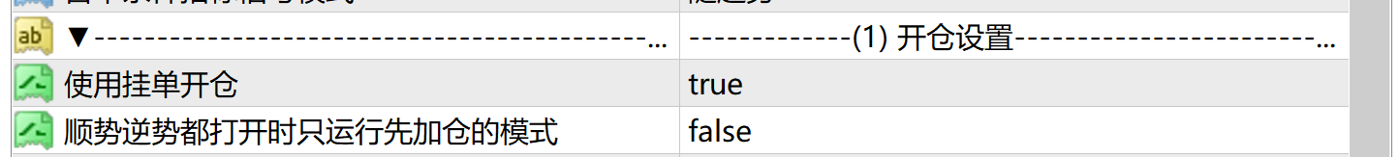
使用挂单开仓：选择true后，所有订单已提前挂单的方式开仓。
本EA加入了顺势加仓的模块，可以选择使用。
当顺势和逆势开关同时打开时，这个参数生效。
True：如果先逆势加仓了，就不在顺势加仓。
False：比如先逆势加仓了，走到了顺势加仓的点位，依然会顺势加仓。

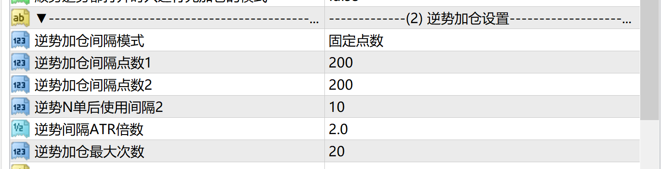
加仓间隔模式：
固定点数：按照固定的点数加仓，固定点数给分了两个阶段，可以多少单之前用参数间隔点数1，之后的订单用间隔点数2。
ATR倍数：按照ATR指标数值的一定倍数来加仓。
ATR是计算行情波动率的指标，用这个作为加仓间隔，可以一定程度上关联当前行情波动，波动小间隔就小，波动大间隔就大。
最大加仓次数：加仓这么多次后不再加仓。等待人工干预。

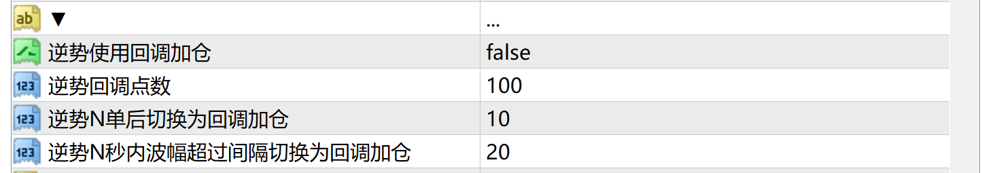
使用回调加仓：行情回头才加仓，比如多单加仓间隔200点，回调点数设置100点。那么行情往下跌200点时先不开仓，跌大于300点后，回调达到100点再开仓。可以在大单边，大行情时过滤掉很多不必要的加仓，降低重仓风险。
逆势N单后切换为回调加仓：逆势加仓N次后，强行切换为回调加仓，减小加仓频率。
逆势N秒内波幅超过间隔切换为回调加仓：N秒内波幅超过加仓间隔，强行切换为回调加仓，减小加仓频率。
N秒内波幅可以在面板信息栏里看到。
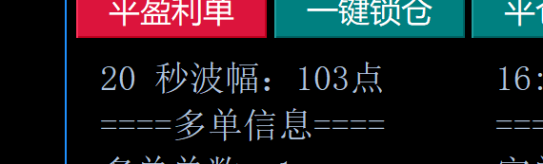

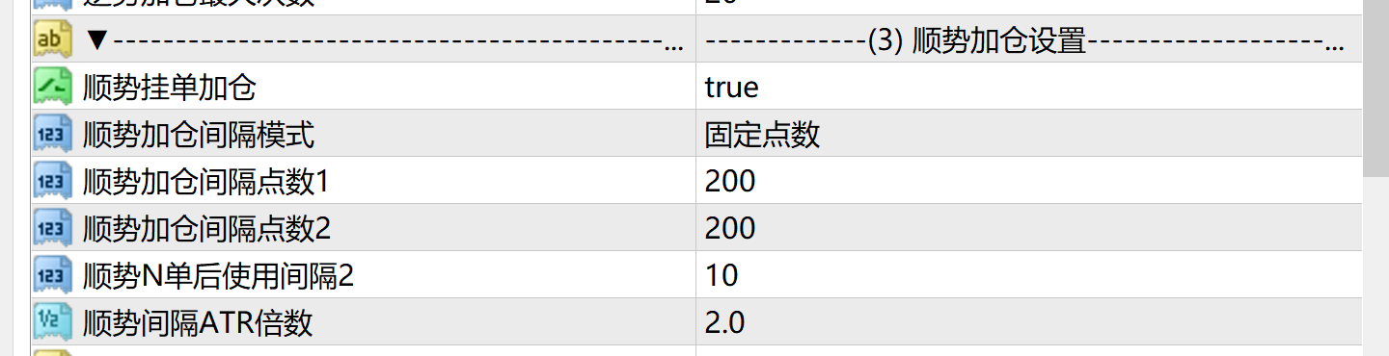
顺势加仓的参数参考逆势参数。雷同。
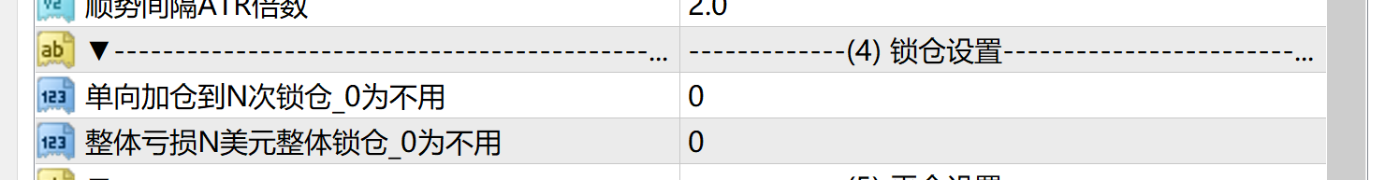
设定锁仓条件
锁仓后EA停止开仓和平仓，等待人工干预。
单向加仓到N次锁仓：加仓N次后锁仓
整体亏损N美元整体锁仓_0为不用：多空整体订单，一共亏损N美元后锁仓。
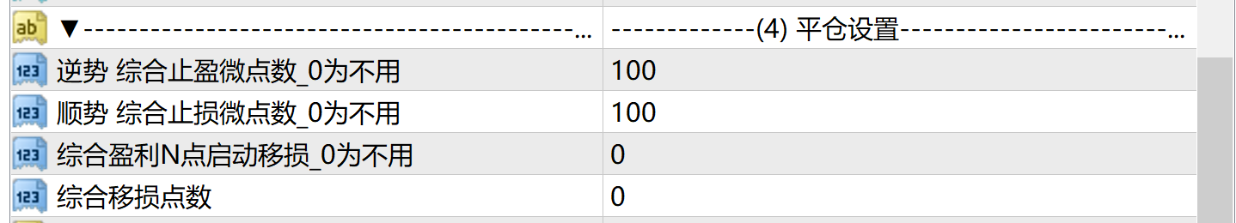
综合止盈点数：逆势加仓时使用，所有订单综合成本盈利出场的点数。
盈利N点启动移损（一般顺势加仓使用）：综合成本盈利N点后止损跟随行情移动，跟随行情移动的点数为：综合移损点数。
比如启动点数为200，追踪为100，多单为例，行情超过综合成本200个点时，止损设置当前行情下方100点，行情继续涨，止损跟着往上移动，行情下跌则不动，等待被触发止损。

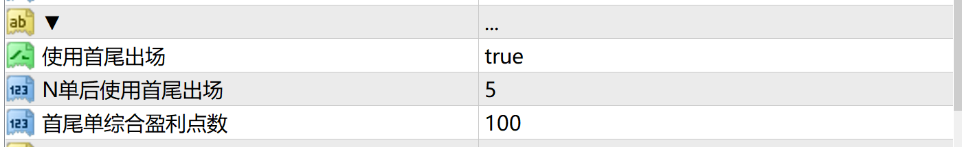
首尾出场：加仓N单以后，可以让最后一单（盈利单）和第一单（亏损单）整体盈利N点这两个单子先出场。
比如多单，当行情单边跌了很远，仓位比较重时，行情很难涨上去达到整体出场，行情在下方震荡。这时选择这个功能，下方手数大的订单可以不断盈利带动上面的订单平仓，下方单子平完后行情跌回原来位置，会继续加仓，如果行情一直震荡，下方订单不断盈利，可以逐渐把上方订单解掉。
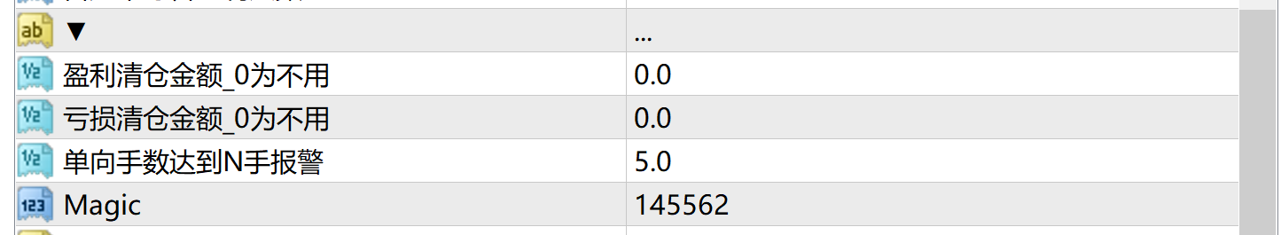整体盈利/亏损平仓金额，多空一起计算。
手数达到N手报警：比如所有多单整体达到了5手，弹窗报警一下，提示风险。
Magic（魔术号）：EA下单唯一的标识符，用来区分自己下单订单和别的订单。
同一个品种里不要有两个魔术号一样的EA同时运行，一定要设置不同。
EA在有订单的情况下，不要去更改魔术号。
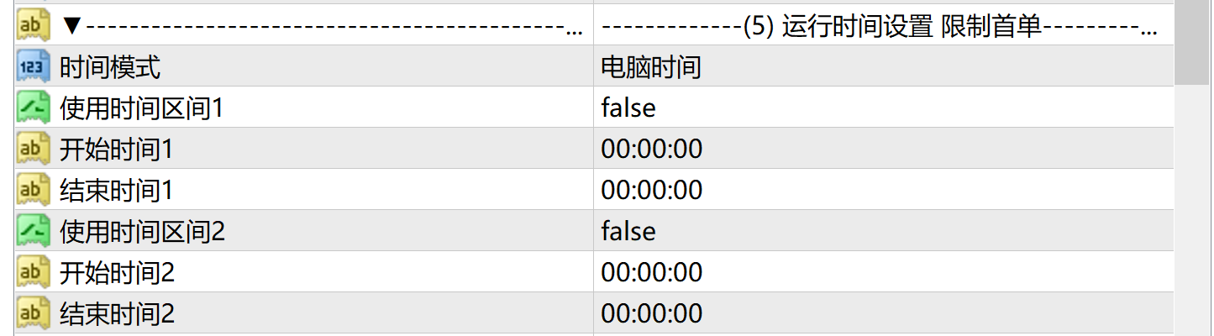
针对首单，可以设置开仓的时间段盘口，选择合适跑该策略的时间段执行。
可以设置两个时间区间，都关闭就是全天运行。
如设置08:30--20:30，那就是早餐八点半到晚上八点半可以开首单，其它时间不开。
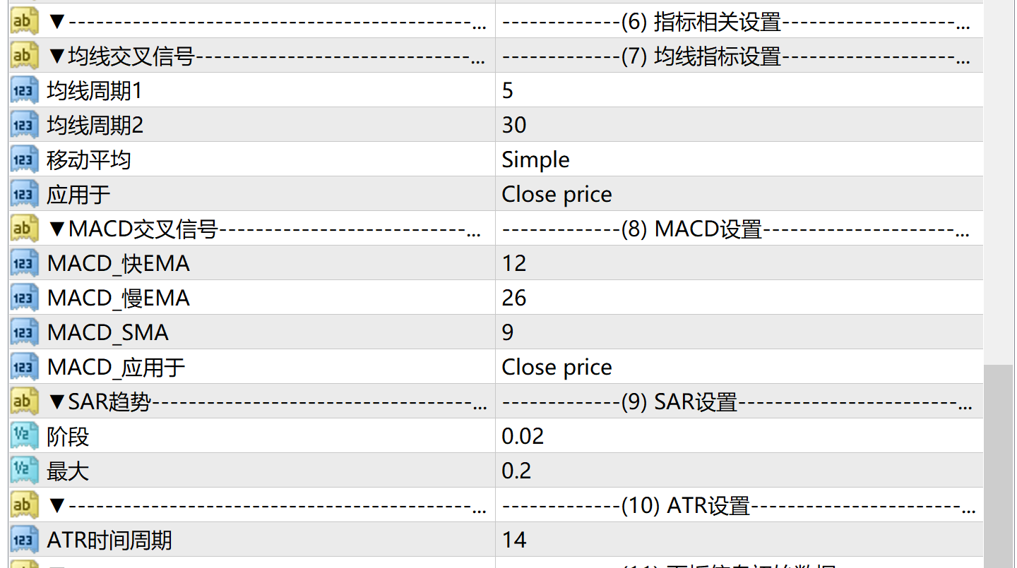
指标相关参数设置，对应上方选择使用指标的情况。
比如均线，默认是5日+30日均线判断信号，自己可以按照自己的习惯设置成别的参数，比如3日+21日。其它指标同理。
EA调取指标的数据是后台调取，所以图表上加不加载对应指标都不影响EA调取指标数据。
参数含义：多数指标都有参数，每个参数的含义不尽相同，本EA内置的几个指标是通用指标，想了解每个参数的具体含义，可以百度或者AI。看不懂的话也没关系，图表上打开该指标，自己多调整一下各个参数，看着指标的变化，找到符合自己使用的参数，填入EA的参数里即可。

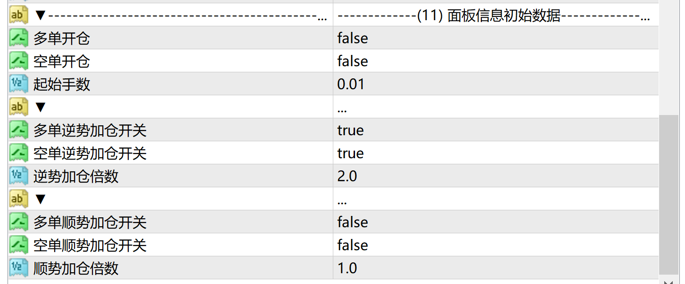
面板上的数据和按钮初始数据。
一般情况不用设置，到面板上直接点击使用，修改即可。
MT5历史回测时面板不可使用，需要在这里设置相关参数。

